Муниципальное бюджетное общеобразовательное учреждение
«Сосновская средняя школа №1»

Лермонтов-художник

Проект

Выполнил
ученик 9б класса
Воронин Данила Алексеевич
руководитель –
учитель русского языка и литературы
высшей категории
Дружинина Татьяна Валентиновна

п. Сосновское
2020

Оглавление
- Паспорт проекта_____________________________________3
- Аннотация__________________________________________6
- Введение___________________________________________7
- Описание работы____________________________________10
- Заключение_________________________________________14
- Литература_________________________________________16
- Приложение________________________________________17

I.Паспорт проекта
Название | Лермонтов-художник
Вид работы | Проект
Руководитель (руководители) | Дружинина Татьяна Валентиновна
Учебный предмет (предметы) | литература
Участник (участники) проекта | Воронин Данила Алексеевич
Возраст участника (участников) | 9б класс
Тип проекта | по характеру результата | практико-ориентированный
 | по форме | Исследовательский
 | по профилю знаний | предметный
 | по числу участников | индивидуальный
 | по типу объекта проектирования | социальный
 | по характеру координации | открытой координации
 | по уровню контактов | внутришкольный
 | по продолжительности | длительный
Заказчик | МБОУ ССШ №1
Объект исследования | произведения, рисунки, наброски, шаржи, картины М.Ю.Лермонтова.
Предмет исследования | влияние рисунка на произведения М.Ю.Лермонтова
Проблема | существует ли неразрывная связь между живописным творчеством Лермонтова - художника и его поэзией?
Гипотеза | художественные работы Лермонтова повлияли на его литературное творчество.
Цель | доказать, что живописное творчество М. Ю. Лермонтова неразрывно связано с его поэтическим творчеством
Задачи | 1.Показать целостную картину художественного мира гения.  2. Проследить, как развивались художественные способности Лермонтова в разные периоды его жизни.  3. Раскрыть основные темы живописного искусства поэт
Методы исследования | - теоретический анализ литературоведческой и методической литературы по проблеме исследования;  - метод сопоставления и обобщения материала
Предполагаемые продукты | Презентация  Художественный путеводитель по творчеству М.Ю.Лермонтова  «Лермонтов – художник»
Этапы работы | - Постановка проблемы  - Сбор и анализ информации  - Составление плана решения проблемы  - Осуществление проекта  - Презентация и защита проекта  - Проект

II.Аннотация
Индивидуальный проект посвящен художественному таланту поэта «золотого века» М.Ю. Лермонтова. Поэтическое обаяние лирика поэта сохранила и до наших дней. Однако известно, что в его жизни значительное место занимала живопись. Это обусловило наше обращение к личности писателя, к художественным текстам, которые дают возможность проанализировать творческое наследие поэта с позиции вдумчивого читателя, и актуальность темы индивидуального проекта.
При изучении творчества М.Ю.Лермонтова перед нами встал вопрос: «Существует ли неразрывная связь между живописным творчеством Лермонтова - художника и его поэзией?» Эта тема интересна, актуальна, она помогает лучше понять таинственный мир гениального творца.
Практическая значимость работы состоит в том, что данное исследование открывает новое представление о глубоком внутреннем смысле произведений М.Ю. Лермонтова через образы, переданные им в его художественных работах.

III. Введение
При изучении литературоведческой и методической литературы нами было выявлено противоречие между необходимостью изучения творческого наследия Лермонтова в русской литературе и недостаточной информацией о нем, как о талантливом художнике.
Лермонтов-художник. Природа наделила Михаила Юрьевича Лермонтова не только поэтическим талантом, но и незаурядными способностями художника. До нас дошли его чудесные акварельные портреты, живописные масляные полотна с видами Кавказа, многочисленные зарисовки тушью и карандашом на полях рукописей, в юнкерских тетрадях, походных альбомах.
Рисунки и картины Лермонтова, которых он создал большое количество за свою недолгую и беспокойную жизнь, – это живописные и графические дневники его жизни. Он открыл миру красоты Кавказа, всматриваясь в него зорким взглядом гениального поэта и замечательного художника. Рисунки и картины Лермонтова, которых он создал большое количество за свою недолгую и беспокойную жизнь, – это живописные и графические дневники его жизни. Он открыл миру красоты Кавказа, всматриваемся в него зорким взглядом гениального поэта и замечательного художника.
Как я любил, Кавказ мой величавый,
Твоих сынов воинственные нравы,
Твоих небес прозрачную лазурь
И чудный вой мгновенных, громких бурь…
Проблема:
существует ли неразрывная связь между живописным творчеством Лермонтова - художника и его поэзией?

Гипотеза:
художественные работы Лермонтова повлияли на его литературное творчество

Цель работы:
доказать, что живописное творчество М.Ю Лермонтова неразрывно связано с его поэтическим творчеством
Исходя из поставленной цели поставлены следующие задачи:
1.Показать целостную картину художественного мира гения.
2. Проследить, как развивались художественные способности Лермонтова в разные периоды его жизни.
3. Раскрыть основные темы живописного искусства поэт

Методы:
теоретический анализ литературоведческой и методической литературы по проблеме исследования;
- метод сопоставления и обобщения материала
Объект исследования:
- произведения
- рисунки
- наброски
- шаржи
- картины М.Ю.Лермонтова

Предмет исследования:
влияние рисунка на произведение М.Ю.Лермонтова

В ходе работы происходит сбор, анализ и систематизация необходимой информации.
Педагогом оказывается помощь в выборе необходимых материалов, в систематизации и обобщении материалов, дается оценка промежуточных результатов.

Планируемый продукт:

- Презентация
/ Данная работа может быть исползована на уроках литературы по творчеству М.Ю.Лермонтова
- Художественный путеводитель по творчеству М.Ю.Лермонтова «Лермонтов – художник»
/Данная работа может быть исползована на уроках литературы по творчеству М.Ю.Лермонтова, на классном часе, посвященном жизни поэта

IV.Описание работы

- Постановка проблемы
Поэтическое обаяние лирика поэта сохранила и до наших дней. Однако известно, что в его жизни значительное место занимала живопись. Это обусловило наше обращение к личности писателя, к художественным текстам, которые дают возможность проанализировать творческое наследие поэта с позиции вдумчивого читателя, и актуальность темы индивидуального проект
При изучении литературоведческой и методической литературы нами было выявлено противоречие между необходимостью изучения творческого наследия Лермонтова в русской литературе и недостаточной информации о нем, как о талантливом художнике.
Проблема исследования - как талант Лермонтова – художника повлиял на талант Лермонтова – поэта
- Сбор и анализ информации
1)Становление личности поэта
2.)Детские и юношеские годы М.Ю. Лермонтова
3.)Формирование Лермонтова как художника
4.)Художественное наследие
5.)Ранние опыты художника — дилетанта.
6.)Пейзажные записи и путевые зарисовки
7. )Портретные миниатюры.
8.)Лермонтов — карикатурист.
9. )Кавказский цикл

3.Составление плана решения проблемы
4.Осуществление проекта
Лермонтов рисовал всю свою жизнь, с детства и до самой безвременной гибели. Многие его работы не сохранились, но те, что дошли до нас – более двухсот картин маслом, пятидесяти акварелей, трехсот рисунков – дает нам возможность составить достаточно полное представление о его живописном наследии. Мы выяснили, что Михаил Юрьевич работал в различных жанрах изобразительного искусства: пейзаж, портрет, карикатура, батальные сцены, графика. Важнейшее место в его творчестве занимали поездки на Кавказ, ведь именно там он создал большее количество своих работ.
Изучив соответствующую литературу, мы пришли к выводу, что творчество М. Ю. Лермонтова - творчество не только поэта, но и человека, творчески одаренного и в литературе, и в живописи. Идёт третье тысячелетие, а Лермонтов становится поэтом всё более современным, недаром он – то явление в поэзии, которое принято называть чудом. Гений его настолько всеобъемлющ и многосторонен, что эти открытия будут продолжаться без конца.

5.Презентация и защита проекта

6.Проект

7.Анализ выполнения проекта, достигнутых результатов (успехов и неудач и причин этого)
Для достижения моей цели мне было необходимо собрать литературоведческий и методический материал по проблеме исследования
сопоставить и обобщить его.
Весь собранный мной материал я представил в электронной копилке. Мной были найдены удивительные картины, шаржи, наброски поэта. Я был удивлен количеству художественных произведений Михаила Юрьевича - более двухсот картин маслом, пятидесяти акварелей, трехсот рисунков. И это только дошедшие до нас. Меня удивило то. С каким мастерством , глубиной мысли, содержания были выполнены эти картины! Так кто он: художник или поэт?
Я достиг поставленной цели, а именно при сопоставлении и обобщении собранного материала я пришел к выводы, что талант Лермонтова – художника повлиял на талант Лермонтова – поэта
В результате я расширил свои знания по творчеству и жизни М.Ю.Лермонтова.
Работая над проектом, я учился целеполаганию и последовательности действий, выбору оптимального варианта исполнения, самостоятельности. Научился работать с разными источниками информации. Я смог правильно распределить свое время. Над оформлением и изготовлением продукта я работала вместе с руководителем, без его помощи я бы не обошелся. Наибольшее затруднение вызывал этап постановки проблемы и составление плана решения проблемы
Я приобрел навык работы с литературным и литературоведческим материалом.
В заключении я хочу сказать, что разгадывать загадки человеческой жизни. А тем более творческой личности - занятие очень увлекательное, и я не собираюсь останавливаться. В мои планы входит глубже изучить творчество писателей, изучаемых в девятом классе.

7.Апробация проекта
1.Выступление с материалами проекта перед учениками класса
2. Защита проекта на школьной научно-практической конференции

V.Заключение
Михаил Юрьевич Лермонтов – настоящий художник… Мы достигли поставленной цели, доказав, что живописное наследие Лермонтова является неотъемлемой частью его литературного творчества. Рисунки и картины поэта неразрывно связаны с его поэзией. Их источник — поэтический мир Лермонтова. Нельзя не согласиться с мнением В.Г.Белинского, сказавшего: «Какие поэтические тайны унёс он с собой в могилу? Кто разгадает их?.. Этой жизни суждено было проблеснуть метеором, оставить после себя длинную струю света и благоухания и – исчезнуть во всей красе своей».
До нашего времени дошла лишь часть живописных и графических произведений М.Ю. Лермонтова. Среди произведений поэта мы видим картины, написанные маслом, акварелью, а также множество чрезвычайно живых рисунков и зарисовок. И становится ясно, что поэт родился еще и художником. Но отдав предпочтение Слову, поэт, в раздумье над поэтическим выражением образов, прибегал к изобразительным средствам, «уточняя» их пером и карандашом. Лермонтов не заполнял тетради «случайными» зарисовками. Предпочитая сосредоточенное рисование, он имел для этого специальные альбомы.
Полностью погруженный в то, что делал сейчас, поэт, видимо, не желал смешивать между собой поэзию и искусство, пластическим ценностям которого, отводил особое значение. Чуть не с самого начала «иной мир» Лермонтова не вмещался в «рамки» слова, как бы широки они не были. Потому, раздвигая возможности поэтической формы, как и самого стихосложения, поэт ощущал острую необходимость в изобразительном ряде, не выразимом какой бы то ни было словесной формой. И мир этот, одинаково ярко выраженный Лермонтовым и в рисунках, и в «нездешних» цветах его живописи, поистине удивителен!
Таким образом, цель работы достигнута - взаимосвязь рисунков и произведений неоспорима.
Задачи, которые ставились в начале исследовательской работы – выполнены. Гипотеза, которая была выдвинута, о том, что через рисунки М.Ю. Лермонтов пытается выразить свою жизнь, чувства и жизнь общества в целом, – доказана.
Рисунки Лермонтова могут быть рассмотрены как «своеобразный графический комментарий» к литературным замыслам поэта. Графические и литературные образы сближаются не столько по сюжету, сколько общностью тематики. Рисунки поэта дышат тем же неукротимым жизненным темпераментом и эмоциональной напряженностью, что и его стихи. Они всегда значимы как своеобразный спутник творчества, как параллельный ряд, раскрывающий художественные устремления поэта. К примеру, во время своих странствований по Кавказу «он снимал на скорую руку виды все примечательных мест, которые посещал», и эти рисунки потом служили ему материалом для больших масляных полотен.Таким же образом кавказские впечатления и путевые очерки – новеллы Лермонтова послужили материалом для создания живописного и яркого полотна в русской прозе, каким стал роман «Герой нашего времени».

VI.Литература
1. Статья про М.Ю.Лермонтова.- Краткая литературная энциклопедия: 9 т. - Т. 4. - М.: Советская энциклопедия, 1967г.
2. Виноградов В. «Проблемы русской литературы».- М.: Издательство «Знание», 1968г. стр.522
3. СавиновЭ.Э. «Лермонтов-художник».- М.: Издательство «Просвещение».-1958г. стр.564
4. Браницкий А.В. «Воспоминания».–М.: Издательство «Просвещение»,1840г. стр.85
5. Браницкий А.В. «Нива». – М.: Издательство«Просвещение».1885г.№27 стр.643-647
6.Эфрос А. «Живописное наследие Лермонтова». –М:. Издательство«Знание»,- 1952г. стр.387
7. Майский Ф. П. «Лермонтовские места в Москве».- М.:
8. Пыпин А.Н. «Литература Лермонтова». М.: Издательство «Просвещение», -1891г. кн.9 стр.363-364
9. Клейбер Б. «Два страшных года Лермонтова» - М.: Издательство «Просвещение», 1958г. стр. 44-45
10. Интернет-ресурсы
11.Школьный словообразовательный словарь русского языка. – СПб.: ООО «Виктория плюс», 2011
12.www. yazykoznanie.ru
13.http://slovari.yandex.ru
14. http://www.docme.ru/doc/59950/slovari-xxi-veka

Приложение
Приложение 1
Анкетирование учащихся класса
Вопросы анкеты:
- Назвать произведения М.Ю.Лермонтова
_______________________________________________
- Какими «талантами» обладал поэт помимо написания художественных произведения?
____________________________________________________________________________________________________________________________________________________________
______________________________________________________________________________________________________________________
Таблица 1

Вопрос | опрошено | назвали
 |  | 0 | 1 | 2 | 3 | 4 | Нет ответа
Назвать произведения М.Ю.Лермонтова | 31 | 4 | 7 | 11 | 5 | 4
Какими «талантами» обладал поэт помимо написания художественных произведения | 31 | 21 |  |  |  |  | 10

Приложение 2

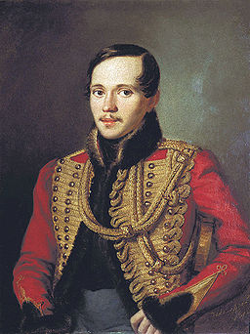

Художественный путеводитель по творчеству М.Ю.Лермонтова
«Лермонтов – художник»

Творчество М. Ю. Лермонтова - творчество не только поэта, но и человека, творчески одаренного и в литературе, и в живописи. Идёт третье тысячелетие, а Лермонтов становится поэтом всё более современным, недаром он – то явление в поэзии, которое принято называть чудом. Гений его настолько всеобъемлющ и многосторонен, что эти открытия будут продолжаться без конца.
Лермонтов рисовал всю свою жизнь, с детства и до самой безвременной гибели. Многие его работы не сохранились, но те, что дошли до нас – более двухсот картин маслом, пятидесяти акварелей, трехсот рисунков – дает нам возможность составить достаточно полное представление о его живописном наследии.
Михаил Юрьевич работал в различных жанрах изобразительного искусства: пейзаж, портрет, карикатура, батальные сцены, графика.
Важнейшее место в его творчестве занимали поездки на Кавказ, ведь именно там он создал большее количество своих работ.

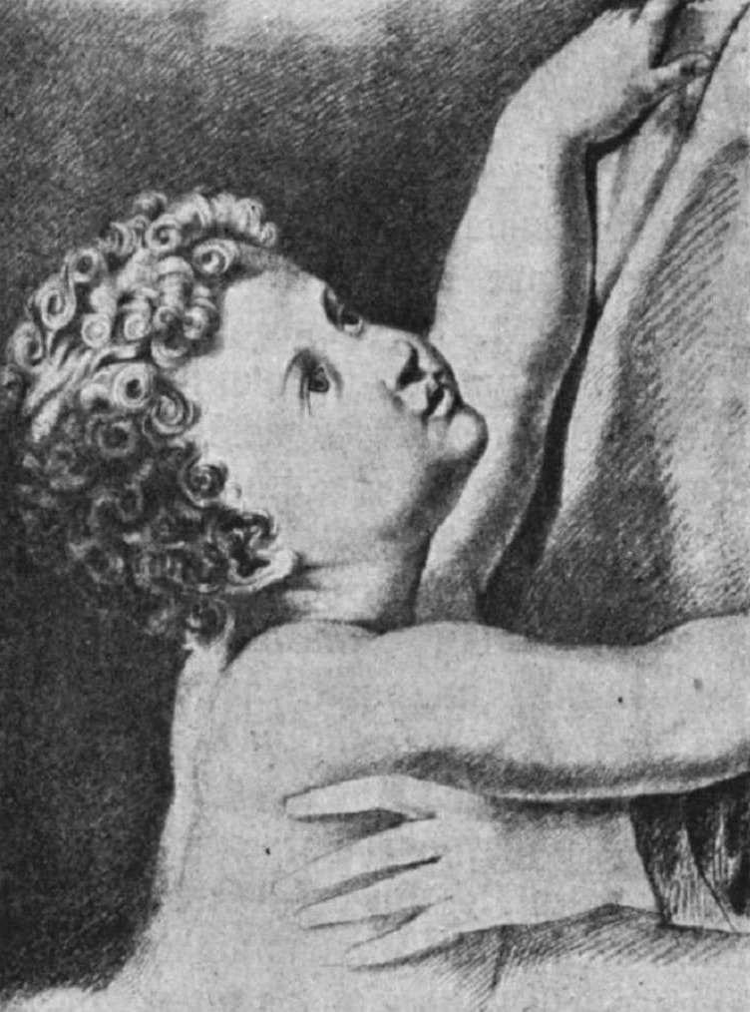
Младенец, тянущийся к матери. Бумага на картоне, итальянский карандаш.

Формирование Лермонтова как художника
Прекрасное домашнее образование, заботливое отношение любимой бабушки и чудесная природа — всё способствовало нравственному и духовному развитию будущего поэта. К 1828 году Лермонтов относит начало своей поэтической деятельности и в 1830 году пишет: «Когда я начал марать стихи в 1828 году, я как бы по инстинкту переписывал и прибирал их, они ещё теперь у меня».

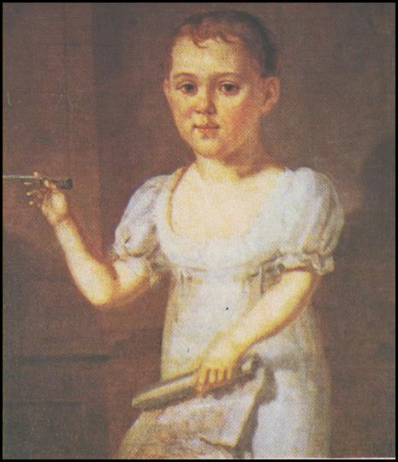
Любовь к рисованию обнаружилась у Лермонтова с самого детства. По рассказам С.А. Раевского, пол в комнате маленького Мишеля в Тарханах был покрыт сукном, и величайшим удовольствием ребёнка было ползать по полу и чертить мелом. На самом раннем портрете будущий поэт изображён в возрасте 2 - 3 лет с мелом в правой руке и свитками с рисунками – в левой.

Огромное место в рисунках и набросках поэта занимает изображение лошадей, которых он очень любил и замечательно рисовал.
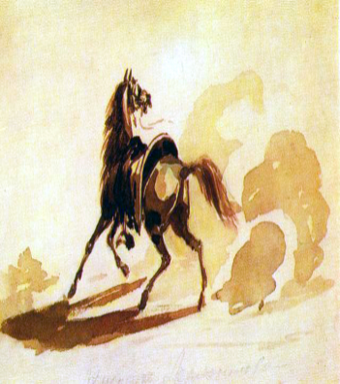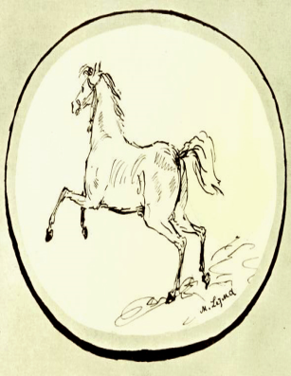

Художественное наследие
Ранние опыты художника — дилетанта

«Испанский цикл»
Работы Михаила Юрьевича, образующие «испанский цикл», привлекают большое внимание. Первое известное и самое значительное живописное произведение Лермонтова в этом цикле – это «Портрет герцога Лермы»
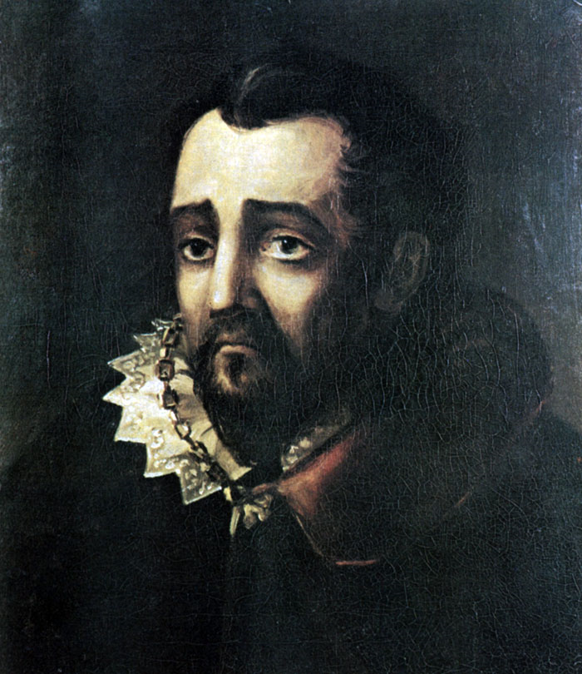

В 1830 году была создана трагедия «Испанцы», а акварели и рисунки «Испанец с кинжалом», «Испанец с фонарем и католический монах», «Испанец в белом кружевном воротнике», портретная миниатюра «Эмилии – героини «Испанцев» – представляют собой зрительные восприятия трагедии.
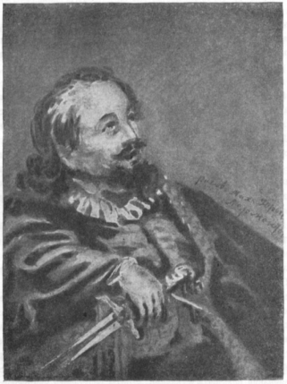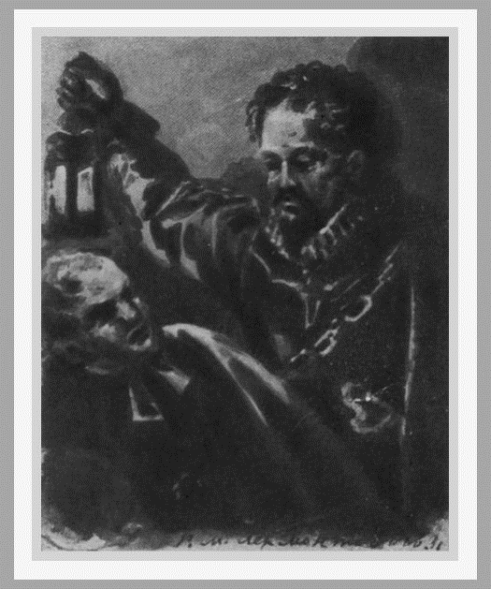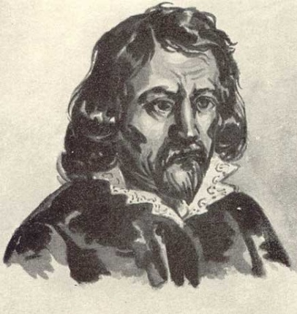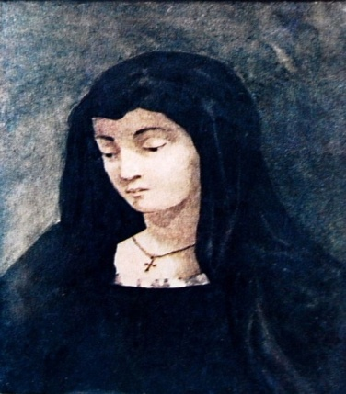

Пейзажные записи и путевые зарисовки
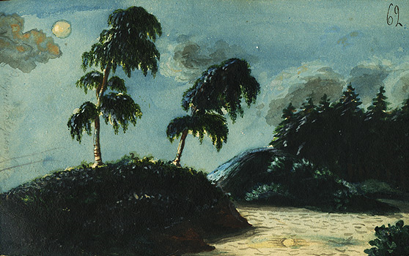
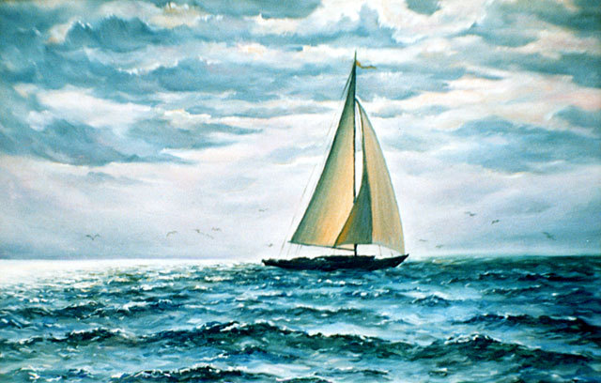
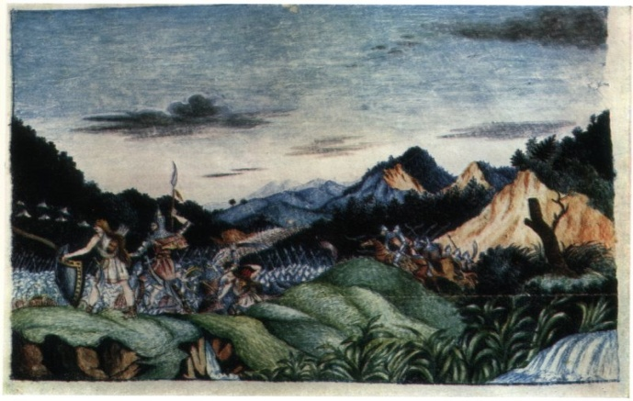
В ранних работах Лермонтова преобладает романтическое видение природы, истории и людей, будь то пейзажные акварели «Белая береза», «Парус» или «Древняя рать»

В 1837 году Лермонтов лечился в Ставрополе в военном госпитале, сразу за которым был глубокий овраг, весь поросший лесом и спускавшийся к речке Ташле, там была едва заметная тропинка, которая проходила через лес к деревянной водяной мельнице купца Волобуева, где любил прогуливаться поэт – «Вид Крестовой горы из ущелья близ Коби»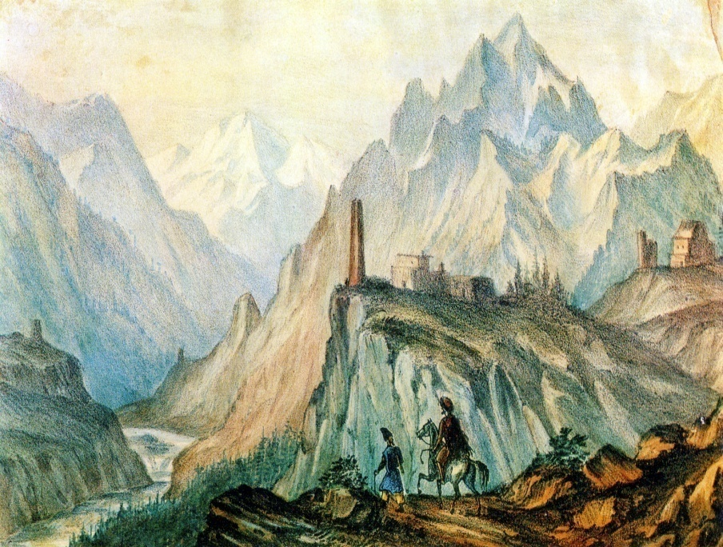

Портретные миниатюры
В последние годы жизни Лермонтов много времени уделял портрету, изображая своих друзей и знакомых. Так же он занимался иконографией – романтический автопортрет 1837 года, где Михаил Юрьевич изобразил себя на фоне кавказских гор в облике поэта и воина.
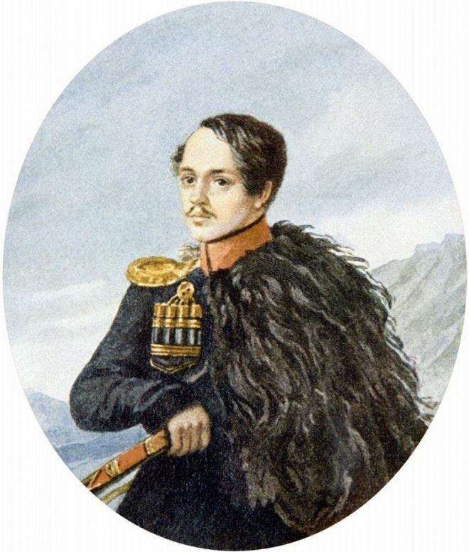

Батальные сцены

Лермонтов участвовал в военной кампании против горцев в 1840-1841 годах и запечатлел одну из битв этой кампании в рисунке «Эпизод из сражения при Валерике»
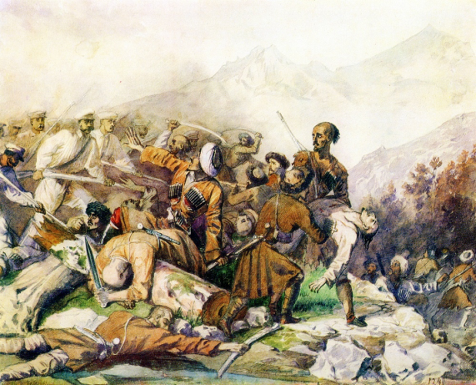

Акварель продолжает тему «бедствий войны» своим изысканным колоритом – «При Валерике. Похороны убитых» Беглые зарисовки Лермонтова полны динамики: «Всадники», «Черкес, стреляющий на скаку», «Кавалерийская схватка»
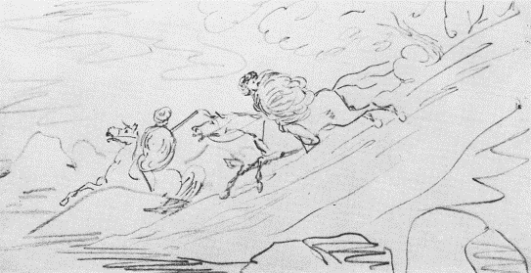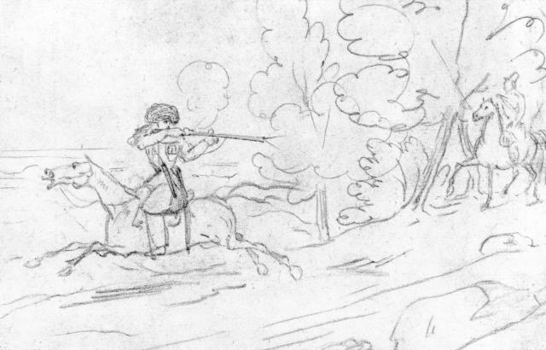

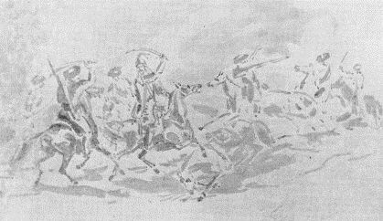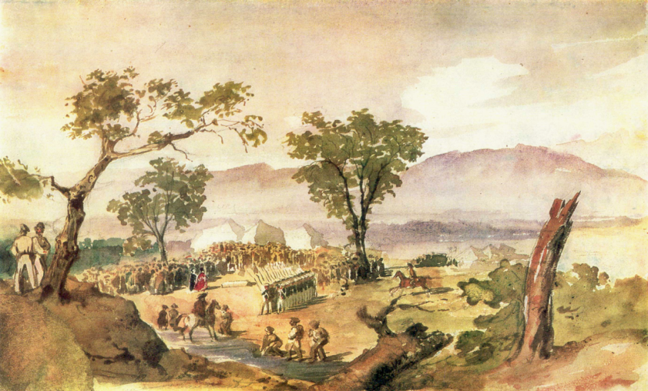

Лермонтов — карикатурист
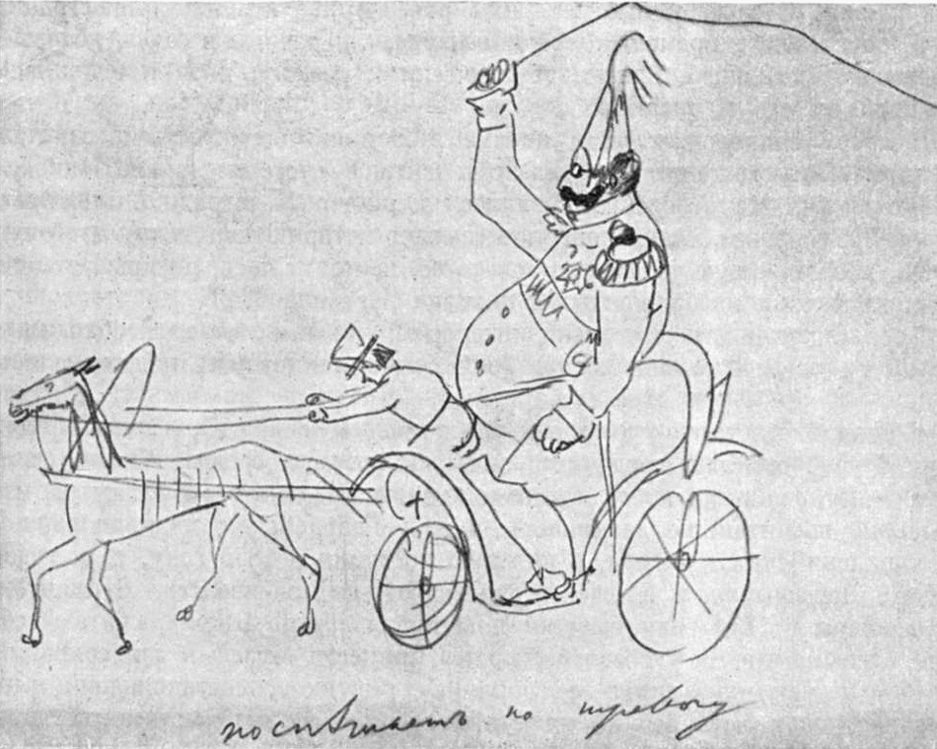
Рисунки на автографах «Поспешает на тревогу» – этот рисунок изображает генерала с большим животом, который спешит на происшествие. Он изображен в очках со звездой и лентой через плечо, замахивающим длинным кнутом на чахлую лошаденку, которая еле передвигает ноги.
Кавказский цикл
Свое восхищение величественной природой Кавказа Лермонтов высказал в детском рисунке «На горячих водах». Под рисунком находилась подпись на французском языке: «М.Л. 1825 год. В июне на горячих водах».
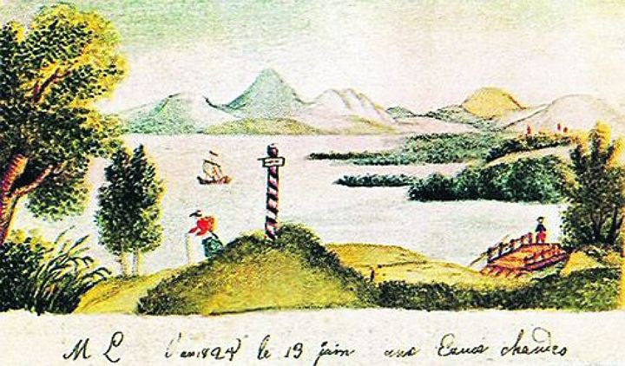

Панорамный пейзаж с прохладными голубыми далями, аккуратными домиками в долине – это Пятигорск, каким его знал и любил Михаил, где жили герои его произведений «Вид Пятигорска»
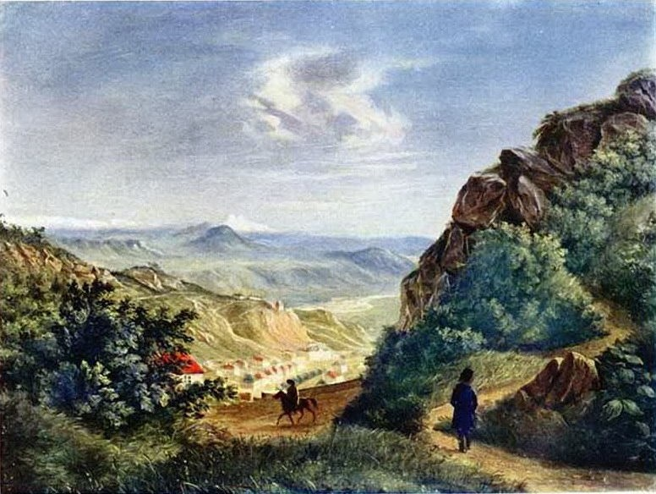
«Бештау около Железноводска», где изображена улица колонии Каррас, над которой возвышается красавец Бештау и «Офицер верхом и амазонка»
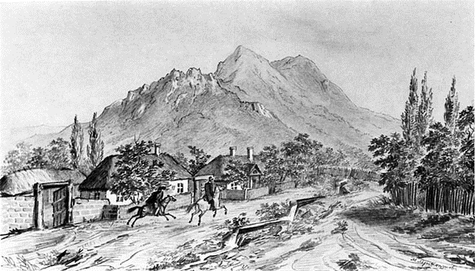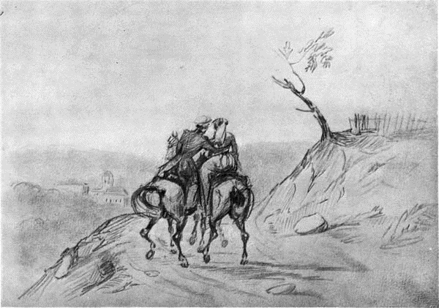
«Развалины близ селения Караагач в Кахетии» – на этой картине художник изобразил окрестности Караагача, где стоял Нижегородский драгунский полк, в котором он служил.
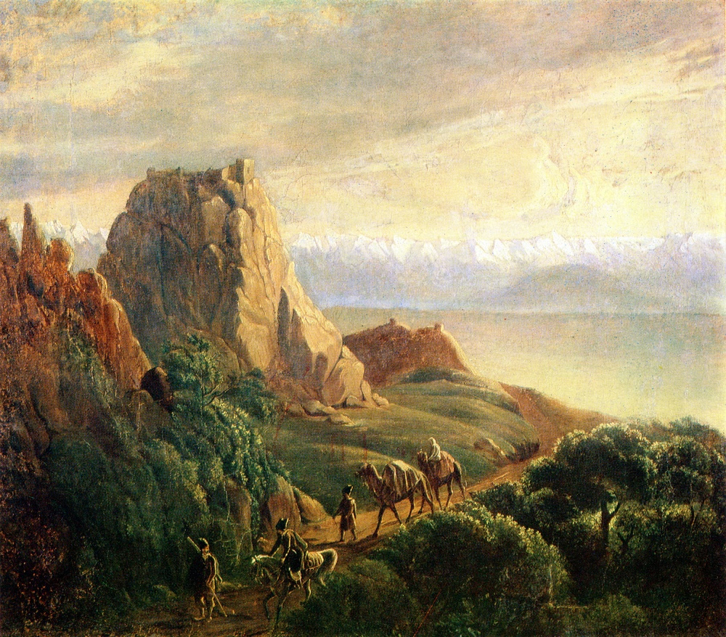
«Крестовая гора» — одна из лучших живописных работ Лермонтова.
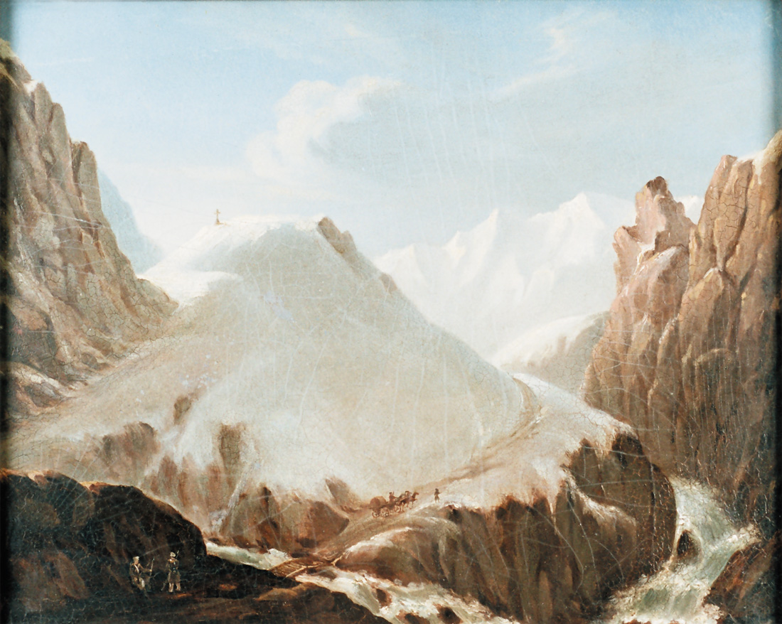

Горный пейзаж, изображённый на картине суров и поэтичен – «Перестрелка в горах Дагестана».
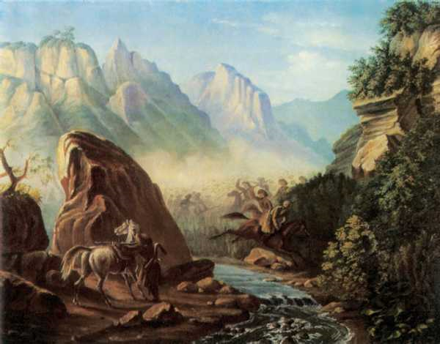
«Военно – Грузинская дорога близ Мцхеты»
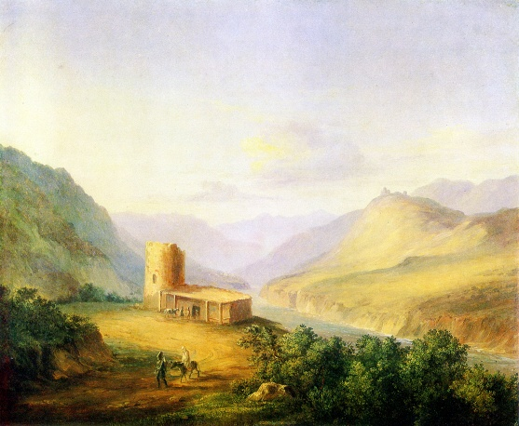

«Башня в Сиони». «И башни замков на скалах
Смотрели грозно сквозь туманы
У врат Кавказа на часах
Сторожевые великаны!»
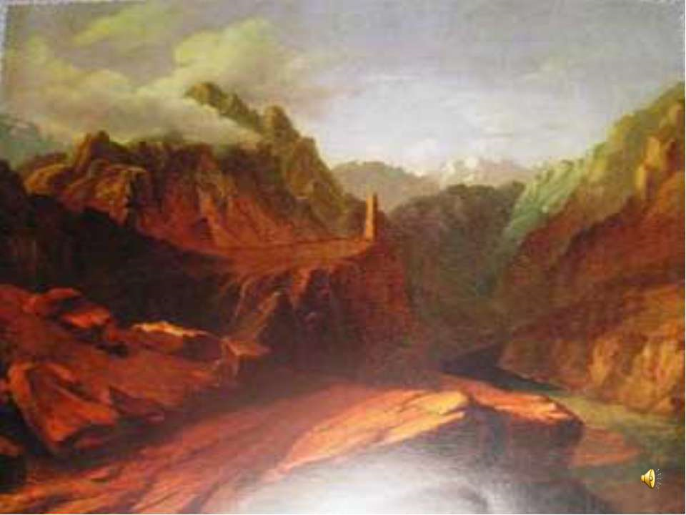

Полк, в котором служил Лермонтов, стоял в ста верстах от Тифлиса, и Михаил был в этом замечательном древнем городе – «Вид Тифлиса».
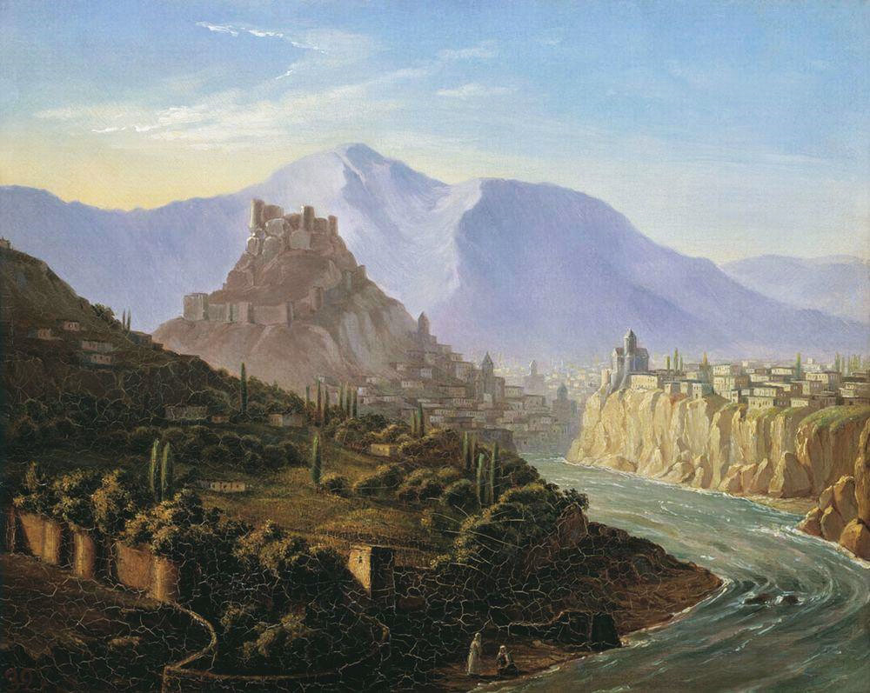
«Лезгинка» – на этом рисунке изображена характерная для вечернего города сцена: девушки, танцующие лезгинку на плоской кровле тифлисского дома.
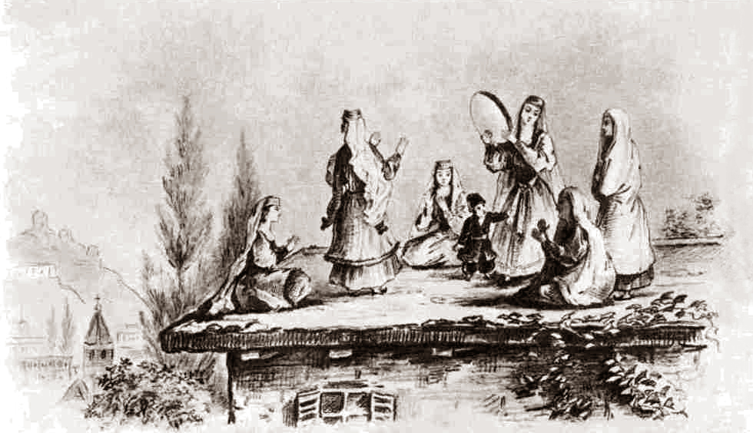
То, что увидел поэт, глубоко потрясло его душу. «...Я думал: жалкий человек, Чего он хочет!...небо ясно, Под небом места много всем, Но беспрестанно и напрасно Один враждует: он – зачем?»
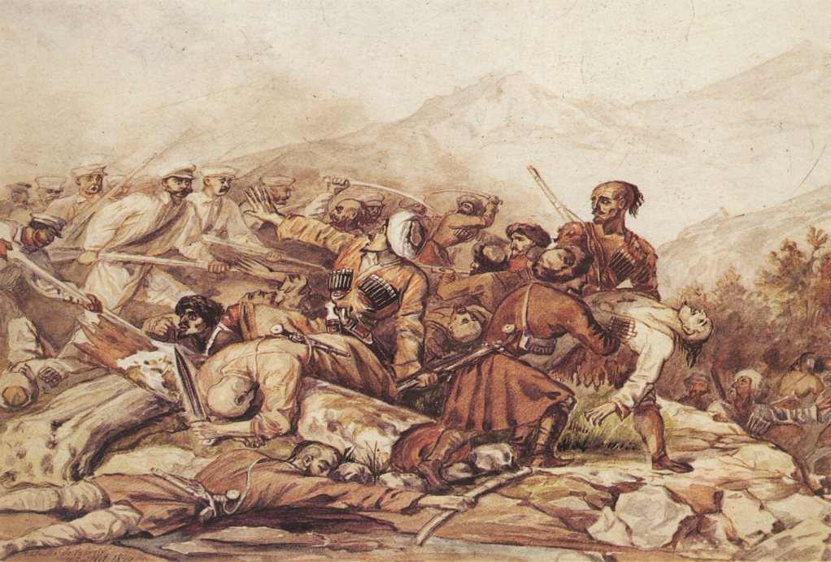
Эпизод из сражения при Валерике 11 июля 1840 года».

«А.А. Столыпин в костюме курде»
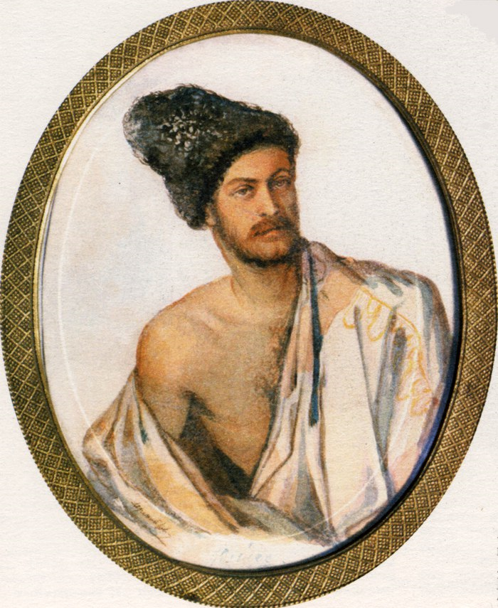

«Воспоминания о Кавказе» – это одна из картин Кавказского цикла, которая выделяется по эмоциональной насыщенности и обобщенности романтического восприятия

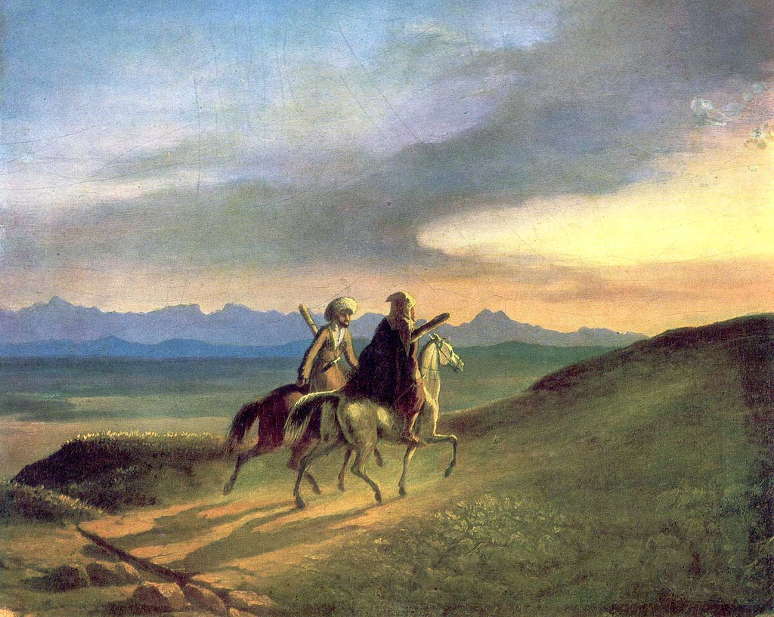

Рисунки к произведениям

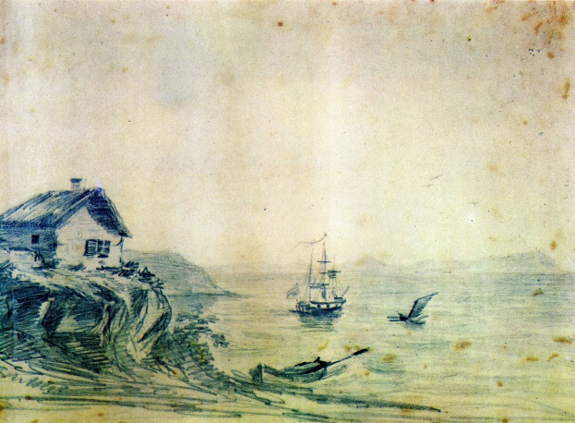
«Тамань» (масло, 1837)

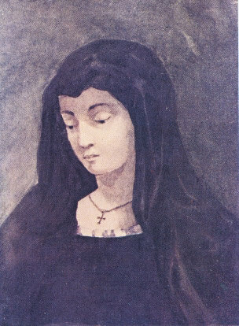
Эмилия, персонаж пьесы «Испанцы». 1830—1831
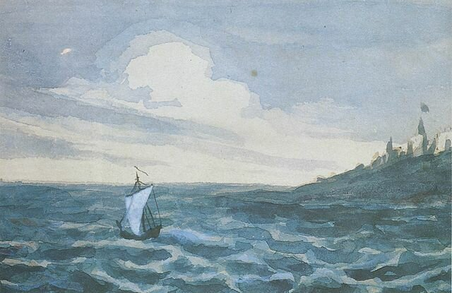

Морской вид с парусной лодкой, фрагмент (1828—1831)

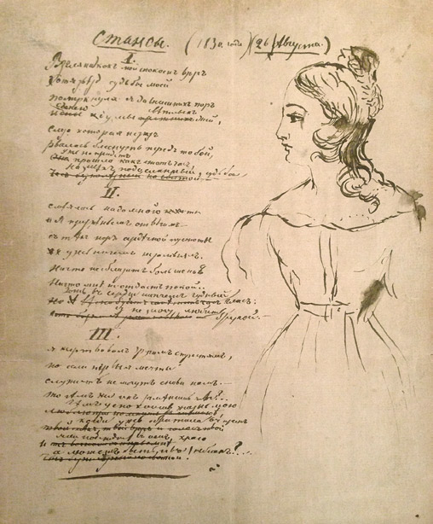

Михаил Лермонтов. Автограф стихотворения «Стансы» («Взгляни, как мой спокоен взор...») с портретом Екатерины Александровны Сушковой. 1830–1831

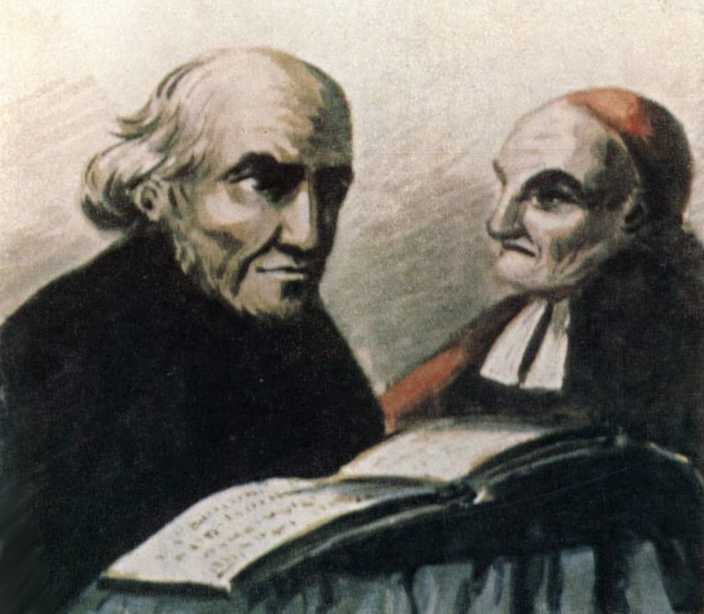

Персонажи романа Гюго «Собор Парижской Богоматери»

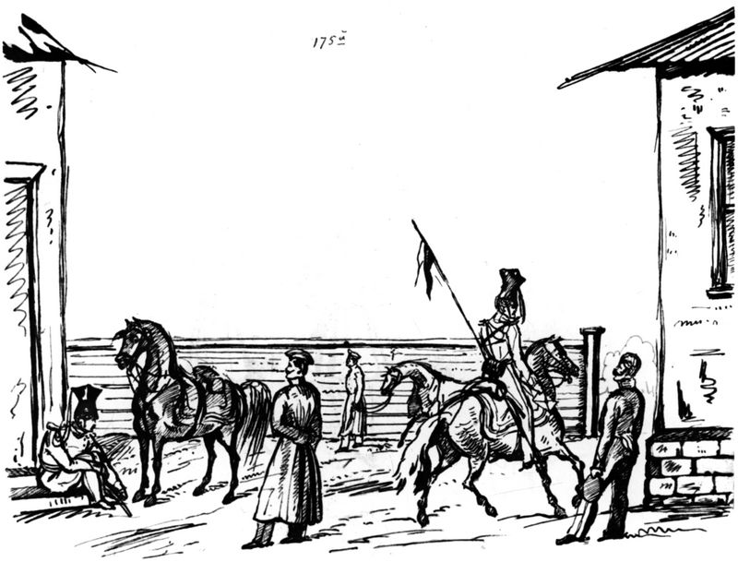
Сцена из военной жизни

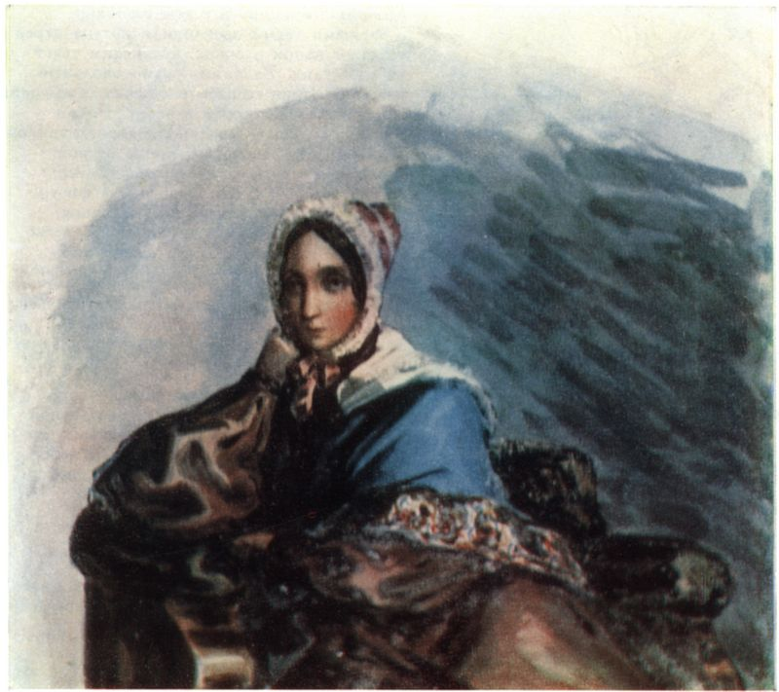
Вера — героиня романа «Княгиня Лиговская»

Портреты неизвестных
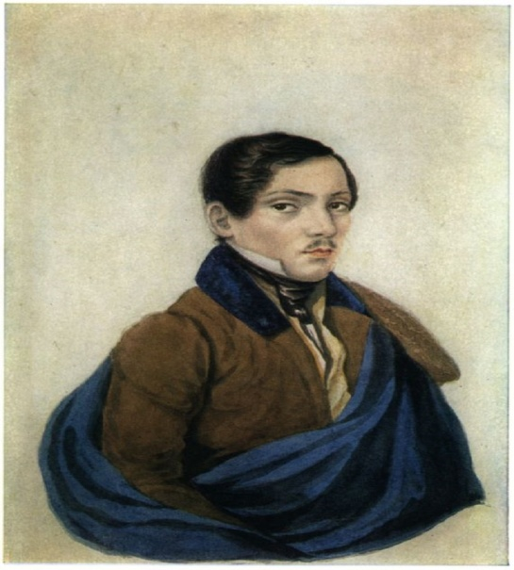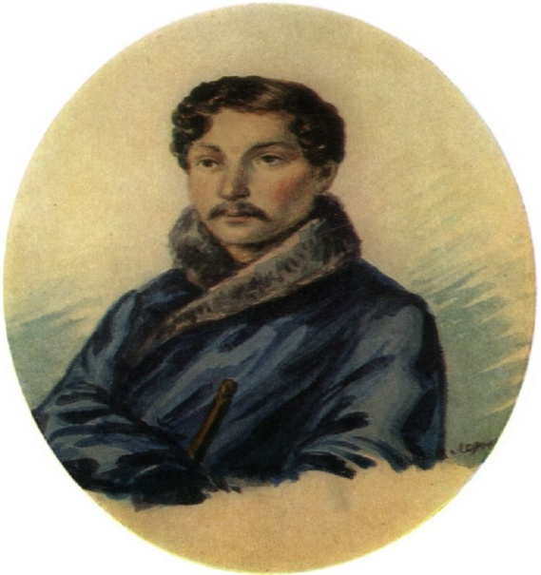

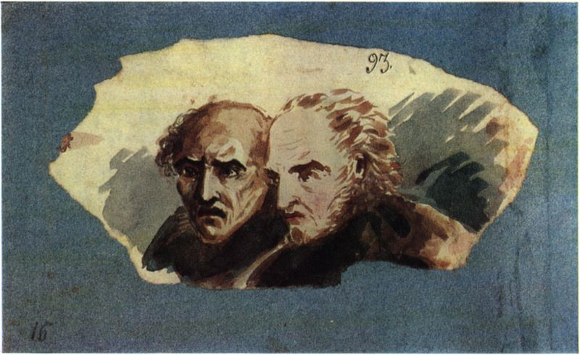

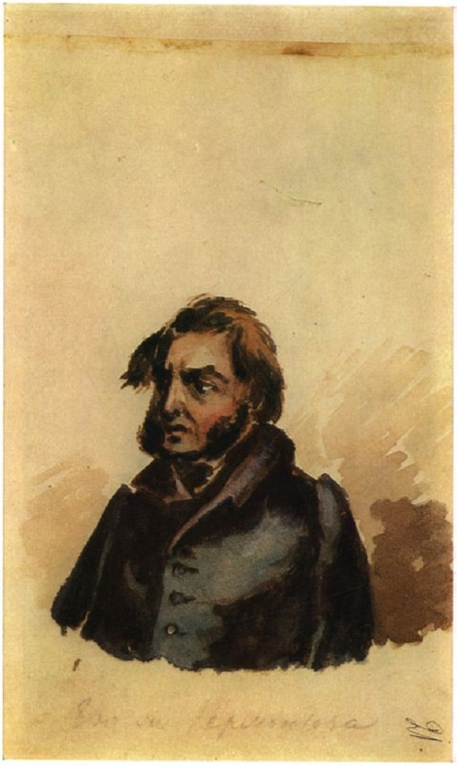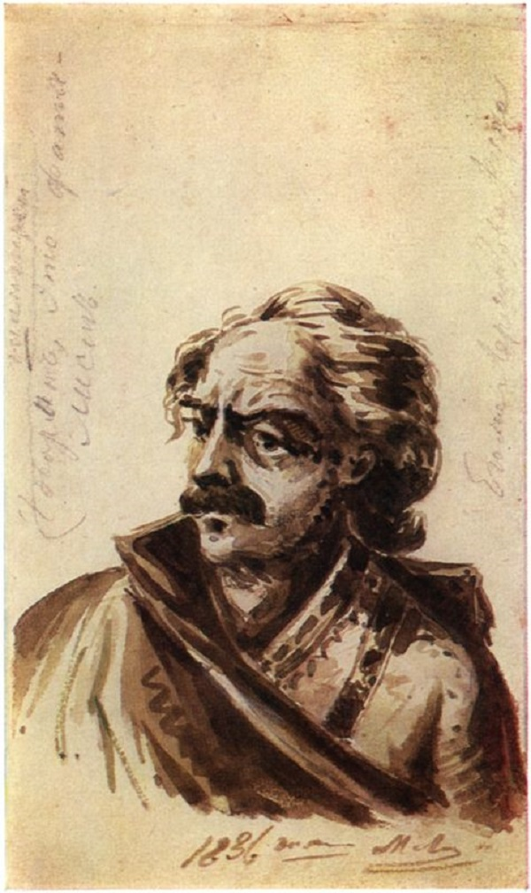

Любимая поэта

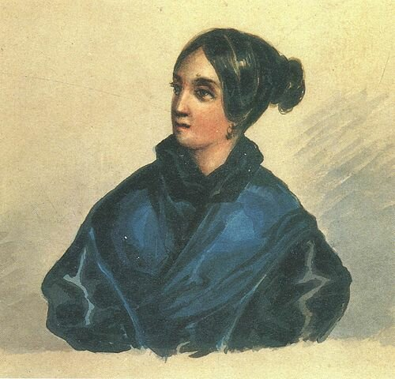
В. Лопухина

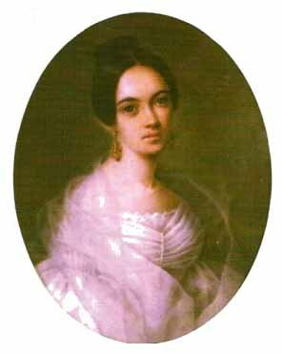

Лопухина в образе героини «Испанцев» Эмилии

Лермонтов рисовал всю свою жизнь, с детства и до самой безвременной гибели. Многие его работы не сохранились, но те, что дошли до нас – более десяти картин маслом, пятидесяти акварелей, трехсот рисунков – дает нам возможность составить достаточно полное представление о его живописном наследии.
Он навсегда останется одновременно и зрелым поэтом – по силе своего таланта и ума, и порывистым юношей – по страстности чувств и максимализму отношений с миром. А это значит, что его творчество всегда будет современным, всегда будет находить сильнейший отклик у читателя.

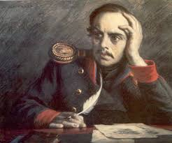

Приложение 3
Презентация

Отзыв о проекте «Лермонтов - художник»
Работа выполнена учеником 9б класса Ворониным Данилой.
Тема проекта актуальна, и в работе имеет место обоснование актуальности данной темы. Предметный практико-ориентированный проект носит исследовательский характер.
Проблема сформулирована четко, выдвинута гипотеза, план действий по доказательсту гипотезы полный. Цель сформулирована, четко обоснована, дан подробный план ее достижения, самостоятельно осуществляет контроль и коррекцию деятельности. В работе предпринята попытка представить личный взгляд на тему проекта.
В работе представлен ход работы с кратким анализом и самоанализом работы по достижению целей, заявленных в работе.
Работа самостоятельная. В ходе работы ученик проявил личную инициативу в выборе темы проектной работы, выдвижении гипотезы. Был намечен план работы над проектом. Личная заинтересованность автора, творческий подход к работе проявлена в поиске информации, проведении анкетирования, составлении «Путеводителя» , презентации
Продукт проекта – Художественный путеводитель по творчеству М.Ю.Лермонтова
«Лермонтов – художник» полезен для использования на уроках литературы в качестве эмоционального восприятия творчества поэта и художника
Способы работы соответствуют теме и цели проекта
Тема работы раскрыта.
Работа отличается четким и грамотным оформлением в точном соответствии с установленными правилами

Руководитель ________________/Т.В. Дружинина

